2009-12-08

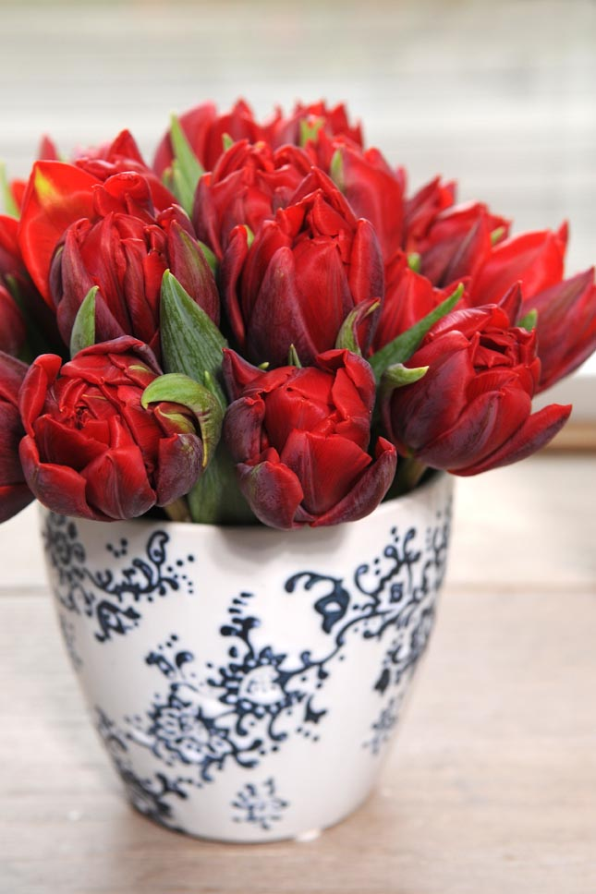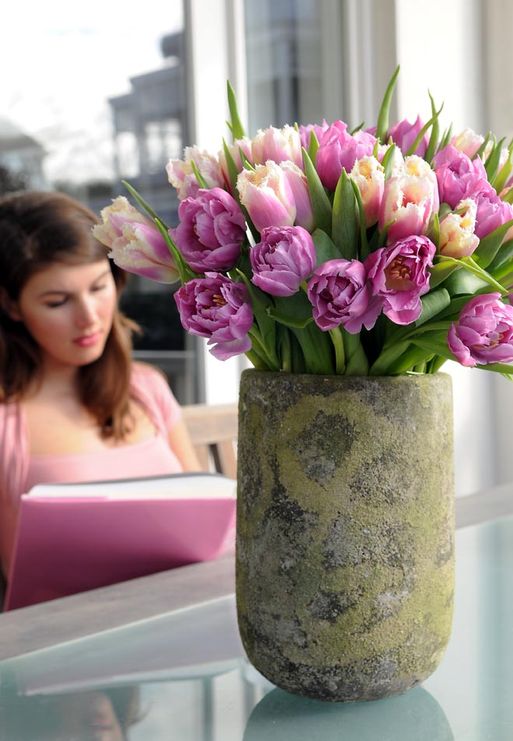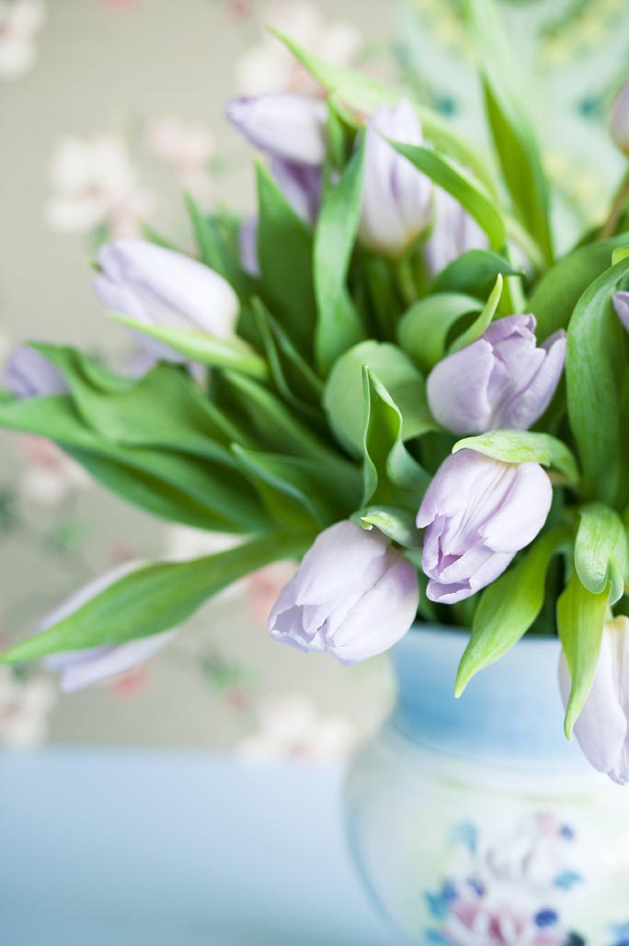

På Alla hjärtans dag väljer vi tulpaner i buketten

Vad ska du ge bort på Alla hjärtans dag? Vi tänker ge bort tulpaner i olika romantiska nyanser som rött, rosa och lila.

Alla hjärtans dag
Många firar Alla hjärtans dag den 14 februari och ger bort blommor till någon som är när och kär. Vi vill pusha för tulpaner, tulpaner som har en känsla av primör. Det härliga ljudet då tulpaner hanteras, det så kallade ”vårkrispet” är årets stora primörhändelse bland blommorna.
Inspiration och pyssel
Du kommer att hitta många olika färger av tulpaner i butikerna och vill du göra något extra av tulpanerna innan du ger bort dem tycker vi att du tittar in på www.tulpanguiden.se. Från och med Alla hjärtansveckan hittar du här en inspirationsfilm. Filmen ger dig ett tips på hur du enkelt fixar årets bukett. Hinner du inte fixa buketten själv kan du anmäla dig till tävlingen och kanske vinna en bukett.
Blomsterlökstrenden ”Odd Romance”
Blomsterlökstrenden ”Odd Romance” passar på klassiskt manér till den här dagen tillsammans med kärlekens röda, rosa och lila toner.
När framtiden är osäker vill vi gärna se världen genom ett rosa skimmer. Romantiken framträder som en viktig trend; mjuka pasteller, lyxiga material och rikligt detaljerande tillbehör. Vanligt är att använda mycket rysch, färgade band, spetsar, vadderat och träsniderier. Det som kommer tillbaks i trädgården är traditionella saker såsom häckar, sommarhus, verandor, bersåer och fontäner. Blommorna, inklusive många dubbleblommande sorter, bjuder på en rik, lyxig och romantisk stil. Ett exempel på en dubbelblommande tulpansort är den röda ’Abba’ som du garanterat hittar i de flesta butiker.
För publicering till Alla hjärtans dag.

